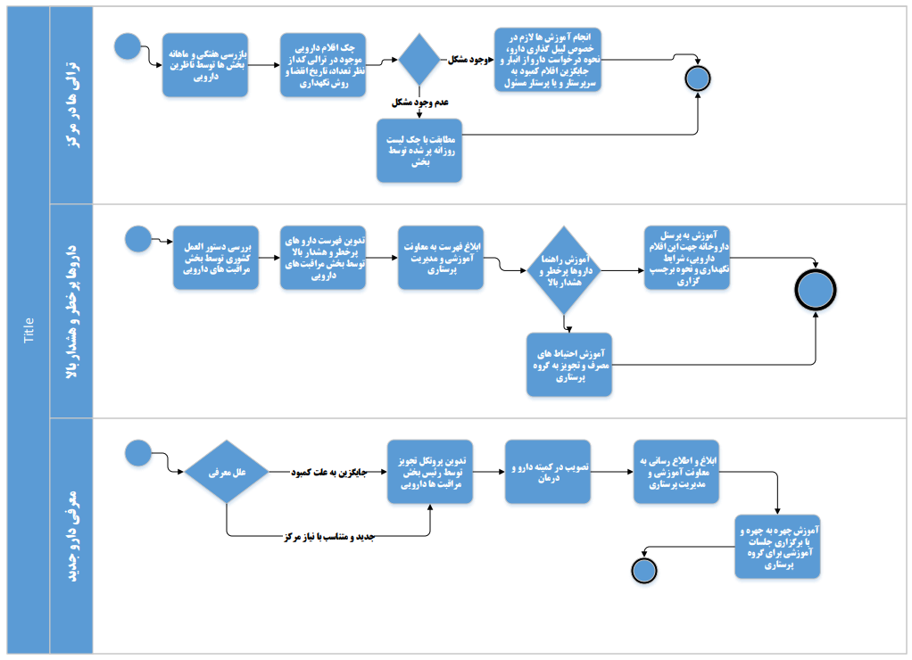
آموزش های مرتبط با بخش مراقبت های دارویی

ادامه

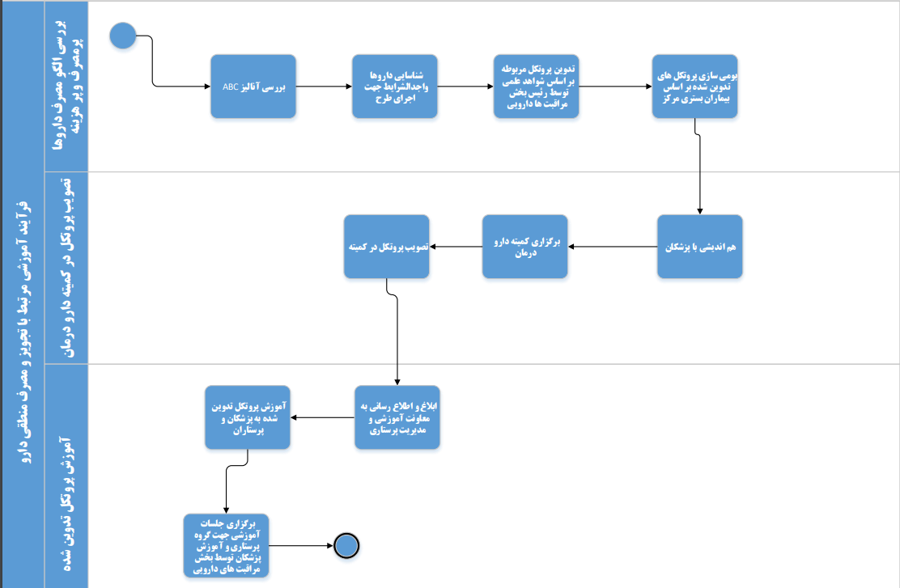
تجویز و مصرف منطقی دارو

ادامه

فارماکوویژیلانس
